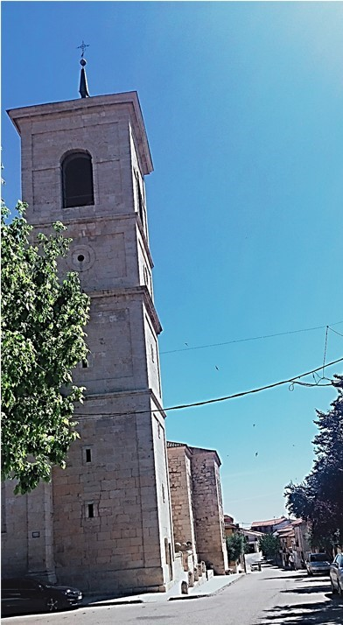
CORTE DE CALLE Y PROHIBICIÓN DE APARCAMIENTO

Desde el 1 de julio y hasta el 28 de agosto de 2022, se procederá, como es habitual en época estival, a cerrar al tráfico a partir de las 20:00h, todos los viernes, fines de semana y días festivos, las calles siguientes:
c/ San Juan: desde la esquina de dicha calle con la plaza Mayor hasta la esquina de c/ Capitán Bolea.
c/ Veracruz: desde la esquina del Callejón del Olmo hasta la esquina de c/ Compadres.

Queda prohibido aparcar en dichas zonas en los días señalados, sancionándose los vehículos que incumplan dicha norma.

Ayuntamiento de Uceda

